无人设备电池容量退化数据分析报告
杨晓真 25121619
分析日期 2026年10月28日

摘要
基于课程提供的636条放电循环记录，本报告分析四块电池的容量退化、统计跳变、单步容量预测及阈值外推风险。数据无缺失和重复记录，但容量并非单调下降。统一前132次循环后，B0006容量下降35.36%，B0007下降21.90%，相差13.46个百分点。变化量检测标记58条待核查观测，其中30条极端跳变另做限幅对照。当前时间划分下，上一循环容量基线的测试误差最低。早期寿命外推对观察阶段敏感，单步容量误差较小也不能直接证明提前预警有效。
关键词 电池容量 退化曲线 统计跳变 时间划分 容量预测

1 引言
电池容量衰减会影响无人设备的可用能量。本项目先检查数据质量并比较个体差异，再以历史容量预测后续容量，核查模型误差与阈值事件。本报告使用放电容量作为观测指标。数据不包含任务能耗、内阻或电流电压时序，因此不换算飞行分钟数，也不推断事故概率。

2 数据介绍
数据文件为data/battery.csv。课程说明称该数据整理自NASA PCoE公开电池老化数据集。本次实际分析对象为所提供CSV，未对照NASA原始实验档案逐条核验。字段为battery_id、cycle、capacity_Ah和ambient_temp_C，环境温度均为24℃。
电池 | 记录数 | 首循环容量 Ah | 末循环容量 Ah
B0005 | 168 | 1.8565 | 1.3251
B0006 | 168 | 2.0353 | 1.1857
B0007 | 168 | 1.8911 | 1.4325
B0018 | 132 | 1.8550 | 1.3411

前三块电池各168次，B0018仅132次。总体容量范围为1.1538至2.0353 Ah。观测终止不能等同于电池失效。

3 数据清洗与预处理
使用pandas读取UTF-8 CSV，检查列名、行列数和类型。编号去除首尾空白，循环、容量与温度转换为数值。随后检查缺失、完全重复、同一电池同一循环的冲突、非有限数值、非正容量和循环连续性。按电池与循环排序，原始文件独立保留。
检查项目 | 结果 | 处理
缺失值及数值转换失败 | 0 | 无需填充
完全重复及主键冲突 | 0 | 无记录删除
非正容量或非有限数值 | 0 | 无需修正
循环缺口 | 0 | 各电池从1连续编号

基础检查后仍保留636条观测。“没有明显格式错误”不能写成“没有任何异常值”。为避免把正常后期低容量当作异常，补充检查相邻容量变化ΔQ，而非直接对容量高低作全局筛选。
每块电池用前60%记录的ΔQ估计Q1、Q3和IQR。超出[Q1−1.5IQR，Q3+1.5IQR]标记待核查，超出3IQR范围标记极端。阈值不使用验证或测试数据。训练段内部标记是事后诊断，不能称为在线预警。
电池 | 待核查条数 | 其中极端条数
B0005 | 9 | 6
B0006 | 26 | 10
B0007 | 9 | 5
B0018 | 14 | 9
合计 | 58 | 30

限幅对照保留全部行，只把30个极端变化量裁剪到3IQR边界，再加回上一循环原始容量。未命中的606条不变，正式清洗数据也保留原值。该处理可能压低真实容量恢复峰值，不能证明修正值更接近真值。
电池与循环 | 原容量 Ah | ΔQ Ah | 限幅对照 Ah
B0006 第90次 | 1.593600 | +0.151900 | 1.467350
B0018 第46次 | 1.726700 | +0.131200 | 1.615675

四块电池处理前后首末容量均未改变，全段容量线性斜率仍为负。现有模型使用保留原值的清洗数据，限幅版留作敏感性比较，尚未验证其预测收益。

4 退化曲线与个体差异
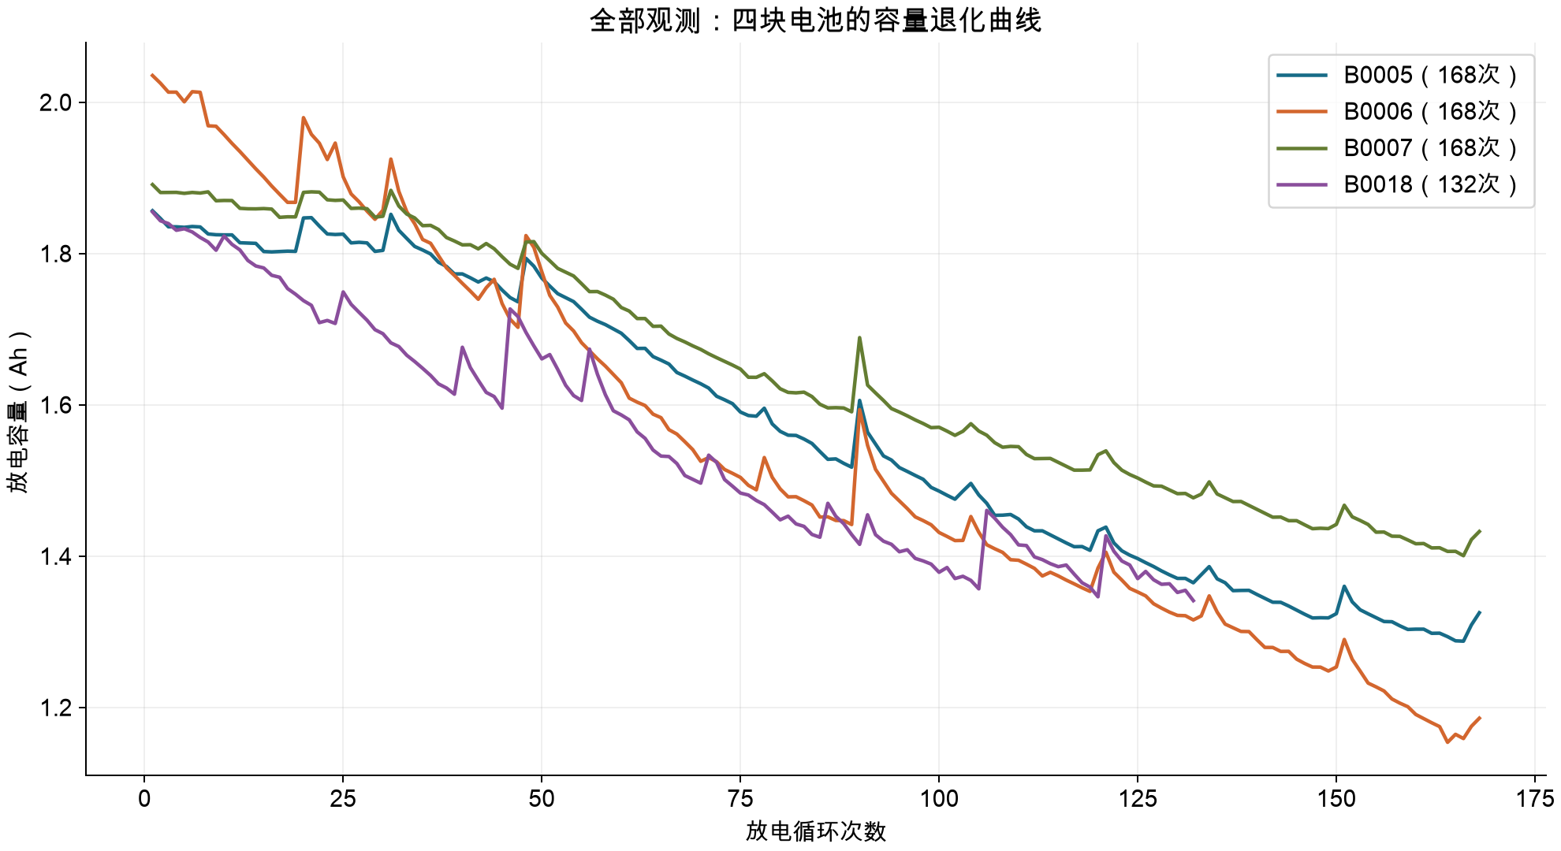
图1 全部观测容量曲线 B0018在第132次结束
四块电池总体退化，但具有局部回升。B0006首循环容量最高，后期却低于另外两块168次电池。不能只按初始容量判断耐久性，也不能因短期回升就认定数据错误。
为统一观察长度，取共同的第1至132次循环，并将各自首循环容量归一为100%。此“相对首循环容量”与基于厂商额定容量定义的SOH口径不同。下降比例为1−Q132/Q1。
电池 | 第132次容量 Ah | 容量下降比例 | 回升间隔数
B0005 | 1.3647 | 26.49% | 22
B0006 | 1.3156 | 35.36% | 18
B0007 | 1.4770 | 21.90% | 34
B0018 | 1.3411 | 27.70% | 21

相同132次窗口下，B0006下降最多，B0007最少。B0005与B0018下降比例接近，但这不代表后续寿命相同。回升次数均基于131个相邻间隔统计，不能将次数直接当作健康排名，也不能由现有字段确认差异的物理原因。

5 特征提取与已完成的单步建模
预测第t次容量时，只使用此前已经获得的观测。输入为目标循环次数、上一循环容量、此前5次容量均值和5点线性斜率。先shift(1)再rolling(5)，前5条缺少完整历史，636条观测形成616个建模样本。
逐电池按原始记录数60%和80%向下取整划分。B0005、B0006、B0007的训练目标为6至100次，验证为101至134次，测试为135至168次。B0018对应6至79、80至105、106至132次。参数只用验证段选择，测试前在训练加验证段重拟合，标准化参数仅来自拟合段。
方法包括上一循环基线、仅以循环次数为输入的线性回归，以及历史特征岭回归。岭回归alpha候选固定为0.01、0.1、1、10、100，用验证RMSE选择。测试时逐次获得新的历史实测值，模型系数固定。
电池 | 基线 RMSE | 线性回归 RMSE | 岭回归 RMSE
B0005 | 0.010001 | 0.044526 | 0.014792
B0006 | 0.012239 | 0.079410 | 0.015727
B0007 | 0.008210 | 0.044866 | 0.012064
B0018 | 0.027251 | 0.096245 | 0.035328

表中单位均为Ah。三种方法评价同一批129个电池循环目标。基线在四块电池上的测试MAE和RMSE均最低，岭回归优于循环线性回归。复杂方法未胜出，应保留这一结果，避免根据测试表现反复修改参数。
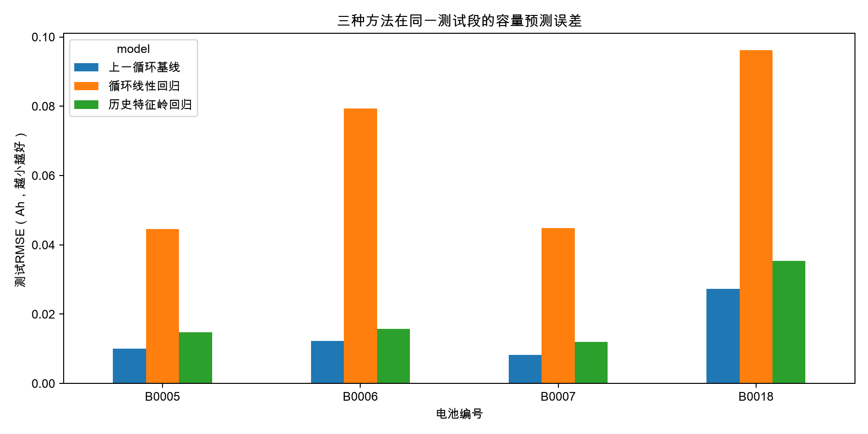
图2 当前单步预测的测试误差比较

6 预测风险与寿命外推分析
误差定义为预测减实测。正值表示容量高估，负值表示低估。基线虽有较低RMSE，容量高估比例仍为64.7%至82.4%。测试绝对误差90%分位数是描述统计，不能作为未来90%覆盖率的保证。
第四步以首循环容量的80%作为研究阈值，首次实测容量小于或等于该值定义为首次跨越。该口径没有持续跨越确认，不能等同于不可逆失效或设备通用更换标准。
电池 | 首次跨越循环 | 第三步测试起点
B0005 | 101 | 135
B0006 | 61 | 135
B0007 | 124 | 135
B0018 | 75 | 106

四块电池的首次跨越均早于测试段，因此第三步结果不能验证首次跨越前的预警能力。低容量状态分类指标即便为1，也受到测试样本全部低于阈值的限制。
组员新增的探索性滚动实验从第30次起，用最近20次容量线性趋势预测未来5次的首次跨越。B0006提前1次检出，B0007与B0018提前5次检出，B0005漏报；后两块分别出现5和3个误报起点。每种方法241个起点仍只对应4块电池的4次首次事件，重叠窗口不能视为独立失效样本。
电池 | 前30%历史预测到达循环 | 前50%历史预测到达循环 | 实测首次跨越
B0005 | 228.61 | 115.09 | 101
B0006 | 68.57 | 已跨越 | 61
B0007 | 216.71 | 121.01 | 124
B0018 | 63.00 | 83.14 | 75

固定起点外推对历史长度敏感。B0005早期估计比实测晚约127.61次，B0007也存在明显高估。不同窗口的预测差异属于敏感性分析，不能称为置信区间。四块电池、24℃及同一数据上的探索限制了推广范围。

7 总结与后续建模方案
数据支持电池间容量退化差异，也显示整体下降与局部恢复并存。建议持续分电池记录容量和预测偏差，在容量突变或接近研究阈值时复测，结合任务能耗、设备规范和其他健康指标决定维护。现有数据无法确定统一更换循环数或具体安全余量。
下一轮在保留原值的数据上比较提前1、5、10次的容量保持、最近20次线性趋势与直接多步岭回归。拟合目标不得晚于预测起点，参数仅用验证段选择。
每个起点内不读取未来实测容量，下一起点才更新历史。实验沿用此前已分析的四块电池，属于探索性扩展，需新增数据检验。

8 已核实的协作记录
身份记录 | 已核实的仓库工作 | 证据
杨晓真 25121619 | 读取清洗、退化分析、单步模型、统计跳变对照及过程材料 | f1c88be、1056c97、777282f、6aa6676等
GitHub账号 Buln1120 | 第四步误差、寿命敏感性及滚动预警评估 | 8b282e4、ddec284
其他成员 | 本报告未确认其具体提交或分工 | 需由本人据实补充

表格依据Git贡献记录整理，账号与成员真实姓名的对应关系需小组确认。杨晓真的本轮工作由Codex协助编写代码、运行检查和整理文档，个人承担应结合本人实际核查与理解如实说明。

9 附录与复现
当前数据与结果基于仓库60d0309，原始CSV的SHA256为：
3b161031d14de4b857a9af4a7cc19791214ec0ad6578d858b55068f28c7deda7
运行次序：01_read_and_clean.py；02_visualize_degradation.py；01b_check_capacity_jumps.py；03_features_and_models.py；04_evaluation_and_uncertainty.py。检查命令为python -m unittest discover -s tests -v，本轮27项既有检查通过。
结果目录对应results/step01、step01b、step02、step03、step04。每个算法或参数方案调整使用独立Git提交并推送，保留原始数据、输入口径、搜索记录和结果。
仓库 https://github.com/yxz666-Y/python-midterm-pre
课程结构参考 桌面python目录中的项目报告模版.docx
题目与数据来源 课程题目三说明及所提供CSV

